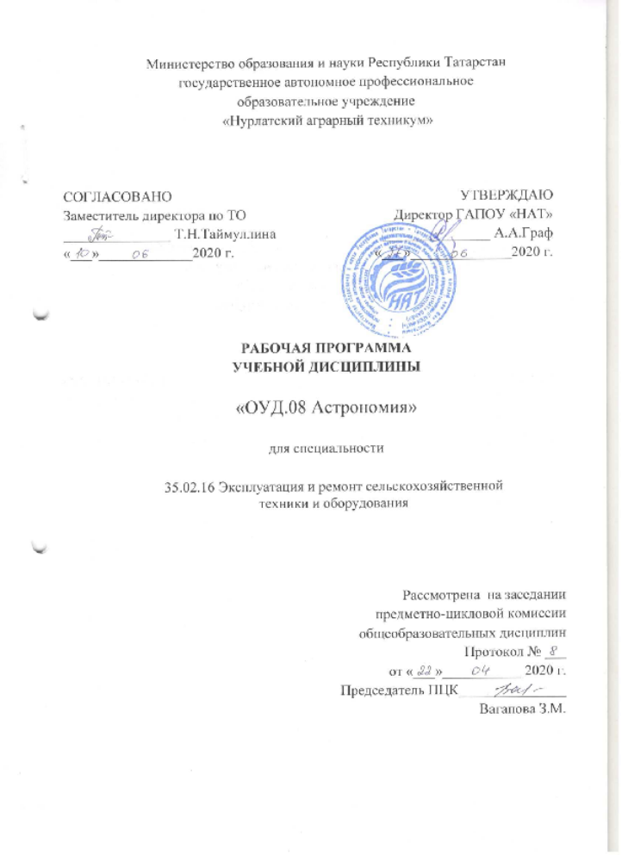

Программа разработана на основе требований ФГОС среднего общего образования, предъявляемых к структуре, содержанию и результатам освоения учебной дисциплины «Астрономия», в соответствии с Рекомендациями по организации получения среднего общего образования в пределах освоения образовательных программ среднего профессионального образования на базе основного общего образования с учетом требований федеральных государственных образовательных стандартов и получаемой профессии или специальности среднего профессионального образования (письмо Департамента государственной политики в сфере подготовки рабочих кадров и ДПО Минобрнауки России от 17.03.2015 № 06-259 с уточнениями от 25.05.2017г.).

Организация - разработчик: государственное автономное профессиональное образовательное учреждение «Нурлатский аграрный техникум».

Разработчик: Чечнева Н.В. - преподаватель

СОДЕРЖАНИЕ

 | стр.
1.ПАСПОРТ ПРОГРАММЫ УЧЕБНОЙ ДИСЦИПЛИНЫ | 4
2.СТРУКТУРА и содержание УЧЕБНОЙ ДИСЦИПЛИНЫ | 5
3.условия реализации программы учебной дисциплины | 8
4.Контроль и оценка результатов Освоения учебной дисциплины | 9

1. паспорт ПРОГРАММЫ УЧЕБНОЙ ДИСЦИПЛИНЫ
АСТРОНОМИЯ
1.1. Область применения программы
Рабочая программа учебной дисциплины является частью основной профессиональной образовательной программы среднего профессионального образования в соответствии с ФГОС по специальности 35.02.16 Эксплуатация и ремонт сельскохозяйственной техники и оборудовании.
1.2. Место дисциплины в структуре основной профессиональной образовательной программы:
Дисциплина «Астрономия» входит в состав предметной области «Естественные науки» ФГОС среднего общего образования и изучается в общеобразовательном цикле учебного плана ОПОП.
1.3. Требования к результатам освоения дисциплины
Освоение содержания учебной дисциплины «Астрономия» обеспечивает достижение обучающимися следующих результатов:
• личностных:
−− сформированность научного мировоззрения, соответствующего современному уровню развития астрономической науки;
−− устойчивый интерес к истории и достижениям в области астрономии;
−− умение анализировать последствия освоения космического пространства для жизни и деятельности человека;
• метапредметных:
−− умение использовать при выполнении практических заданий по астрономии
такие мыслительные операции, как постановка задачи, формулирование гипотез, анализ и синтез, сравнение, обобщение, систематизация, выявление
причинно-следственных связей, поиск аналогов, формулирование выводов
для изучения различных сторон астрономических явлений, процессов, с которыми возникает необходимость сталкиваться в профессиональной сфере;
−− владение навыками познавательной деятельности, навыками разрешения проблем, возникающих при выполнении практических заданий по астрономии;
−− умение использовать различные источники по астрономии для получения
достоверной научной информации, умение оценить ее достоверность;
−− владение языковыми средствами: умение ясно, логично и точно излагать свою точку зрения по различным вопросам астрономии, использовать языковые средства, адекватные обсуждаемой проблеме астрономического характера, включая составление текста и презентации материалов с использованием информационных и коммуникационных технологий;
• предметных:
−− сформированность представлений о строении Солнечной системы, эволюции звезд и Вселенной, пространственно-временных масштабах Вселенной;
−− понимание сущности наблюдаемых во Вселенной явлений;
−− владение основополагающими астрономическими понятиями, теориями,
законами и закономерностями, уверенное пользование астрономической
терминологией и символикой;
−− сформированность представлений о значении астрономии в практической
деятельности человека и дальнейшем научно-техническом развитии;
−− осознание роли отечественной науки в освоении и использовании космического пространства и развитии международного сотрудничества в этой области.

1.4. Количество часов на освоение программы дисциплины:
Объем образовательной нагрузки составляет 38 часов, в том числе:
учебной нагрузки во взаимодействии с преподавателем 38 часов;
теоретического обучения 28 часов.

2. СТРУКТУРА И СОДЕРЖАНИЕ УЧЕБНОЙ ДИСЦИПЛИНЫ

2.1. Объем учебной дисциплины и виды учебной работы

Вид учебной работы | Объем часов
Объем образовательной нагрузки | 38
учебной нагрузки во взаимодействии с преподавателем) | 38
в том числе:
практические занятия | 8
Консультации | 2
Промежуточная аттестация в форме дифференцированного зачета

2.2. Тематический план и содержание учебной дисциплины «АСТРОНОМИЯ»
Наименование разделов и тем | Содержание учебного материала, лабораторные работы и практические занятия, самостоятельная работа обучающихся | Объем часов | Уровень освоения
1 | 2 | 3 | 4
Введение | Содержание учебного материала:
Введение | - Астрономия как наука. Астрономические методы исследований. Роль астрономии в формировании современной картины мира. | 1 | 1
Раздел 1. История развития астрономии |  | 7
Тема 1. Практические основы астрономии | Содержание учебного материала:
Тема 1. Практические основы астрономии | - Звездное небо. Эклиптика. Летоисчисление и его точность. | 2 | 2
Тема 1. Практические основы астрономии | - Оптическая астрономия. | 2 | 2
Тема 1. Практические основы астрономии | - Изучение ближнего и дальнего космоса. | 1 | 2
Тема 1. Практические основы астрономии | Практическое занятие №1: «Звездное небо. Небесные координаты». | 1
Тема 1. Практические основы астрономии | Практическое занятие №2: Определение расстояний небесных тел в солнечной системы и их размеры | 1
Раздел II. Солнечная система |  | 19
Тема 2. Строение Солнечной системы | Содержание учебного материала:
Тема 2. Строение Солнечной системы | - Происхождение Солнечной системы. Законы движения планет. | 2 | 2
Тема 2. Строение Солнечной системы | - Определение расстояний и размеров тел в Солнечной системе. | 2 | 2
Тема 2. Строение Солнечной системы | - Движение искусственных спутников и космических аппаратов (КА) в Солнечной системе. | 1 | 2
Тема 2. Строение Солнечной системы | Практическое занятие №3: «Планеты солнечной системы». | 1
Тема 3. Природа тел Солнечной системы. | Содержание учебного материала:
Тема 3. Природа тел Солнечной системы. | - Солнечная система как комплекс тел, имеющих общее происхождение. | 2 | 2
Тема 3. Природа тел Солнечной системы. | - Система Земля-Луна. Природа Луны. | 1 | 2
Тема 3. Природа тел Солнечной системы. | - Природа планет земной группы. | 1 | 2
Тема 3. Природа тел Солнечной системы. | - Планеты гиганты, их спутники и кольца. | 1 | 2
Тема 3. Природа тел Солнечной системы. | - Малые тела Солнечной системы (астероиды, карликовые планеты и кометы). | 1 | 2
Тема 3. Природа тел Солнечной системы. | - Метеоры, болиды, метеориты. | 1 | 2
Тема 3. Природа тел Солнечной системы. | Практическое занятие №4: «Спутники планет. Малые тела Солнечной системы». | 1
Тема 5. Солнце и звезды | Содержание учебного материала:
Тема 5. Солнце и звезды | - Солнце: его состав и внутреннее строение. | 1 | 2
Тема 5. Солнце и звезды | - Солнечная активность и ее влияние на Землю. | 1 | 2
Тема 5. Солнце и звезды | - Небесная механика. | 2 | 2
Тема 5. Солнце и звезды | Практическое занятие №5: «Солнце как звезда». | 1
Раздел III. Строение и эволюция вселенной |  | 8
Тема 6. Звезды и галактики | - Физическая природа звезд. Расстояние до звезд. | 1 | 2
Тема 6. Звезды и галактики | - Звездные системы. Наша галактика-млечный путь. | 2 | 2
Тема 6. Звезды и галактики | - Эволюция галактик и звезд. Другие галактики. | 1 | 2
Тема 6. Звезды и галактики | Практическое занятие №6 «Наша галактика». | 1
Тема 7. Жизнь и разум во Вселенной | Содержание учебного материала: |  | 2
Тема 7. Жизнь и разум во Вселенной | - Существование жизни вне Земли. Поиски жизни на планетах Солнечной системы. | 1
Тема 7. Жизнь и разум во Вселенной | - Перспективы развития астрономии и космонавтики для связи с другими цивилизациями.
Тема 7. Жизнь и разум во Вселенной | Темы докладов:  Группа 1. Идеи множественности миров в работах Дж. Бруно.  Группа 2. Идеи существования внеземного разума в работах философов-космистов.  Группа 3. Проблема внеземного разума в научно-фантастической литературе.  Группа 4. Методы поиска экзопланет.  Группа 5. История радиопосланий землян другим цивилизациям.  Группа 6. История поиска радиосигналов разумных цивилизаций.  Группа 7. Методы теоретической оценки возможности обнаружения внеземных  цивилизаций на современном этапе развития землян.  Группа 8. Проекты переселения на другие планеты.
Консультации |  | 2
Дифференцированный зачет |  | 2
Итого: |  | 38
Для характеристики уровня освоения учебного материала используются следующие обозначения:
1. – ознакомительный (узнавание ранее изученных объектов, свойств);
2. – репродуктивный (выполнение деятельности по образцу, инструкции или под руководством)
3. – продуктивный (планирование и самостоятельное выполнение деятельности, решение проблемных задач)

3. УСЛОВИЯ РЕАЛИЗАЦИИ ПРОГРАММЫ УЧЕБНОЙ ДИСЦИПЛИНЫ
3.1. Учебно-методическое и материально-техническое обеспечение программы учебной дисциплины «Астрономия»
Реализация программы дисциплины осуществляется в кабинете «Физики и математики.
В кабинете имеется мультимедийное оборудование, посредством которого участники образовательного процесса могут просматривать визуальную информацию по астрономии, создавать презентации, видеоматериалы, иные документы.
В состав учебно-методического и материально-технического обеспечения программы учебной дисциплины «Астрономия» входят:
•наглядные пособия (комплекты учебных таблиц, плакатов, портретов выдающихся ученых-астрономов, модели и др.);
• средства информационно-коммуникационных технологий;
• комплект технической документации, в том числе паспорта на средства обучения, инструкции по их использованию и технике безопасности;
• библиотечный фонд.
3.2. Информационное обеспечение обучения
учебных изданий, Интернет-ресурсов, дополнительной литературы
Основные источники для преподавателей и студентов:
- Т.Ф.Фещенко Астрономия: учеб.для студ.учреждений сред.проф. образования: М,- Издательский центр «Академия» - 3-е изд., - 2019-256с.
- Б.А. Воронцов-Вельяминов, Е.К. Страут, УМК «Астрономия». Базовый уровень 11 класс, издательская группа «Дрофа»- 2017г.
- Засов А.В., Кононович Э.В., Астрономия, уч. пособие 3 –е изд. М.: Издательский центр «ФИЗМАТЛИТ» – 2017г.
Интернет-ресурсы:

Астрономическое общество. [Электронный ресурс] — Режим доступа: http://www.sai.msu.su/EAAS

Гомулина Н.Н. Открытая астрономия / под ред. В.Г. Сурдина. [Электронный ресурс] — Режим доступа: http://www.college.ru/astronomy/course/content/index.htm

Государственный астрономический институт им. П.К. Штернберга МГУ. [Электронный ресурс] — Режим доступа: http://www.sai.msu.ru

Институт земного магнетизма, ионосферы и распространения радиоволн им.Н.В.Пушкова РАН. [Электронный ресурс] — Режим доступа: http://www.izmiran.ru

Новости космоса, астрономии и космонавтики. [Электронный ресурс] — Режим доступа: http://www.astronews.ru/

Общероссийский астрономический портал. Астрономия РФ. [Электронный ресурс] — Режим доступа: http://xn--80aqldeblhj0l.xn--p1ai/

Российская астрономическая сеть. [Электронный ресурс] — Режим доступа: http://www.astronet.ru

Универсальная научно-популярная онлайн-энциклопедия «Энциклопедия Кругосвет». [Электронный ресурс] — Режим доступа: http://www.krugosvet.ru

Энциклопедия «Космонавтика». [Электронный ресурс] — Режим доступа: http://www.cosmoworld.ru/spaceencyclopedia

http://www.astro.websib.ru/

http://www.myastronomy.ru

4. Контроль и оценка результатов освоения УЧЕБНОЙ Дисциплины

Контроль и оценка результатов освоения учебной дисциплины осуществляется преподавателем в процессе проведения практических занятий и лабораторных работ, тестирования, а также выполнения обучающимися индивидуальных заданий, исследований.
Результаты обучения  (освоенные умения, усвоенные знания) | Формы и методы контроля и оценки результатов обучения
• личностных:  −− сформированность научного мировоззрения, соответствующего современному уровню развития астрономической науки;  −− устойчивый интерес к истории и достижениям в области астрономии;  −− умение анализировать последствия освоения космического пространства для жизни и деятельности человека;  • метапредметных:  −− умение использовать при выполнении практических заданий по астрономии  такие мыслительные операции, как постановка задачи, формулирование гипотез, анализ и синтез, сравнение, обобщение, систематизация, выявление  причинно-следственных связей, поиск аналогов, формулирование выводов для изучения различных сторон астрономических явлений, процессов, с которыми возникает необходимость сталкиваться в профессиональной сфере;  −− владение навыками познавательной деятельности, навыками разрешения проблем, возникающих при выполнении практических заданий по астрономии;  −− умение использовать различные источники по астрономии для получения достоверной научной информации, умение оценить ее достоверность;  −− владение языковыми средствами: умение ясно, логично и точно излагать свою точку зрения по различным вопросам астрономии, использовать языковые средства, адекватные обсуждаемой проблеме астрономического характера,  включая составление текста и презентации материалов с использованием информационных и коммуникационных технологий;  • предметных:  −− сформированность представлений о строении Солнечной системы, эволюции звезд и Вселенной, пространственно-временных масштабах Вселенной;  −− понимание сущности наблюдаемых во Вселенной явлений;  −− владение основополагающими астрономическими понятиями, теориями,  законами и закономерностями, уверенное пользование астрономической терминологией и символикой;  −− сформированность представлений о значении астрономии в практической деятельности человека и дальнейшем научно-техническом развитии;  −− осознание роли отечественной науки в освоении и использовании космического пространства и развитии международного сотрудничества в этой области. | Текущий контроль:  - Оценивание отчетов по выполнению практических работ.  - Решение качественных и количественных задач.  - Индивидуальный опрос.  - Фронтальный опрос.  - Тестирование по теме.  - Подготовка рефератов, докладов, индивидуального проекта с использованием информационных технологий.  Промежуточная аттестация:  - Дифференцированный зачет


